Universitatea Tehnica din moldova
Catedra fizica

Lucrare de laborator Nr.9

Tema:Determinarea variatiei entropiei
Intr-un proces ireversibil

A efectuat: st.grupei EE-052.
Pogor Igor
A verificat: Prof. universitar

Chisinau
2005
1. Scopul lucrarii: Determinarea variatiei entropiei sistemului “apa rece – apa calda” .

2 . Aparate si materiale: Resoul electric, termometre , pahare gradate , calorimeter, . agitator, balanta tehnica.
3.Deducerea formulei :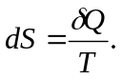
Entropia, ca şi energia internă U a sistemului, este o funcţie univocă de stare a sistemului, adică la trecerea sistemului din starea 1 în starea 2 variaţia entropiei 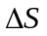 depinde numai de starea iniţială şi finală a sistemului şi nu depinde de drumul urmat în această trecere:
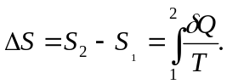 (1)
Entropia unui sistem închis creşte, dacă în sistem are loc un proces ireversibil, sau rămîne constantă, dacă în sistem are loc un proes reversibil, deci 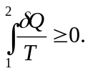 De unde

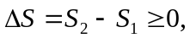
(2)
Entropia unui sistem închis nu poate să se micşoreze. Micşorarea entropiei e posibilă numai într-un sistem deschis. Dacă sistemul primeşte căldură din exterior, entropia acestuia întotdeauna creşte ( S₂ > S₁ ). Dacă sistemul cedează căldură, entropia lui se micşoreză ( S₂ < S₁). Să determinăm variaţia entropiei sistemului (apă rece – apă fierbinte). Fie m₁, T₁ masa şi, respectiv, temperatura apei reci, iar m₂, T₂ – masa şi temperatura apei fierbinţi,  - temperatura ce se stabileşte după amestecarea apei recicu apă fierbinte. Conform ecuaţiei echilibrului termic, cantitatea de căldură, cedată de apa fierbinte este egală cu cantitatea de căldră, primită de apa rece:
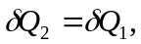

Sau 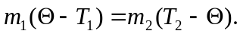 Dacă considerăm că capacitatea termică nu depinde de temperatură, obţinem:
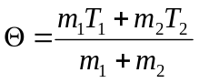. (3)
La mixarea apei reci cu cea fierbinte, obţinem următoarea creştere a entropiei apei reci

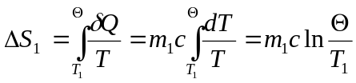, (4)
Iar entropia apei fierbinţi se micşorează cu marimea

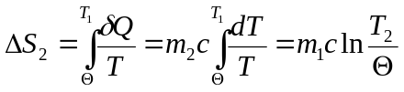. (5)
Variaţia totală a entropiei sistemului „apă rece – apă fierbinte” este egală cu

, (6)

4.Tabelul măsurărilor şi determinărilor:

Nr. |   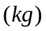 | 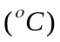 | 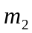 |  |  |  |   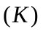 | 
1. | 0.1 | 16.5 | 0.1 | 69 | 41 | 314 | 288.5 | 342 | 315.2
2. | 0.15 | 16.5 | 0.05 | 71 | 29 | 311 | 288.5 | 344 | 302
3. | 0.1 | 16.5 | 0.15 | 80 | 53 | 326 | 288.5 | 353 | 327.2

5.Exemplul de calcul :
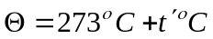 -(practica)
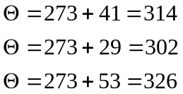
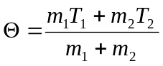 -(teoretic)
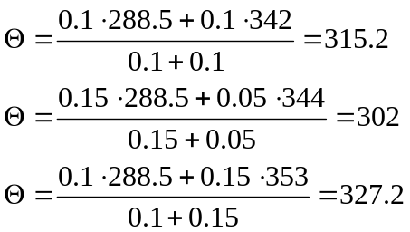

6. Sa se calculeze variaţia entropiei (formula 6) şi se verifică dacă 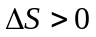(legea creşterii entropiei la procesee ireversibile în sistemele închise).
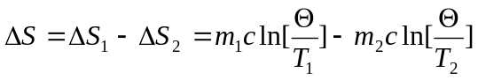
7.Concluzia:
Am calculat variatia entropiei si am observat ca verifică legea cresterii entropiei la procesele ireversibile in sisteme inchise care consta:

